afs. 17.2
Hovedemne: Lydeffekter & instrumenter
Underemne: Blæser-instrumenter - Fløjter

Specifikation: Overtone-fløjte.
Aldersgruppe: Brug – fra 2 år. Fremstilling – fra 7 år
Materialer: Elektrikker-rør (metal kan også bruges); En træ klods eller en rundstok, der passer i rørets indvendige diameter; Evt. maler- el. gaffa-tape til at tætne; Og evt. kulørt tape til dekoration.
Værktøj: Hobbykniv, lille nedstryger, en grovfil & en meget fin fil; skruestik, sandpapir.
Baggrundshistorier: Jeg har set instrumentet i flere udgaver, dimensioner & konstruktioner. Den foreliggende udgave er inspireret af - Finn Strubsgaard - Konsulent, lydkunstner og instrumentmager, der har sit eget lille firma: LYD & LEG - Skippershovedvej 10 Glesborg 8585 (kilde 4) 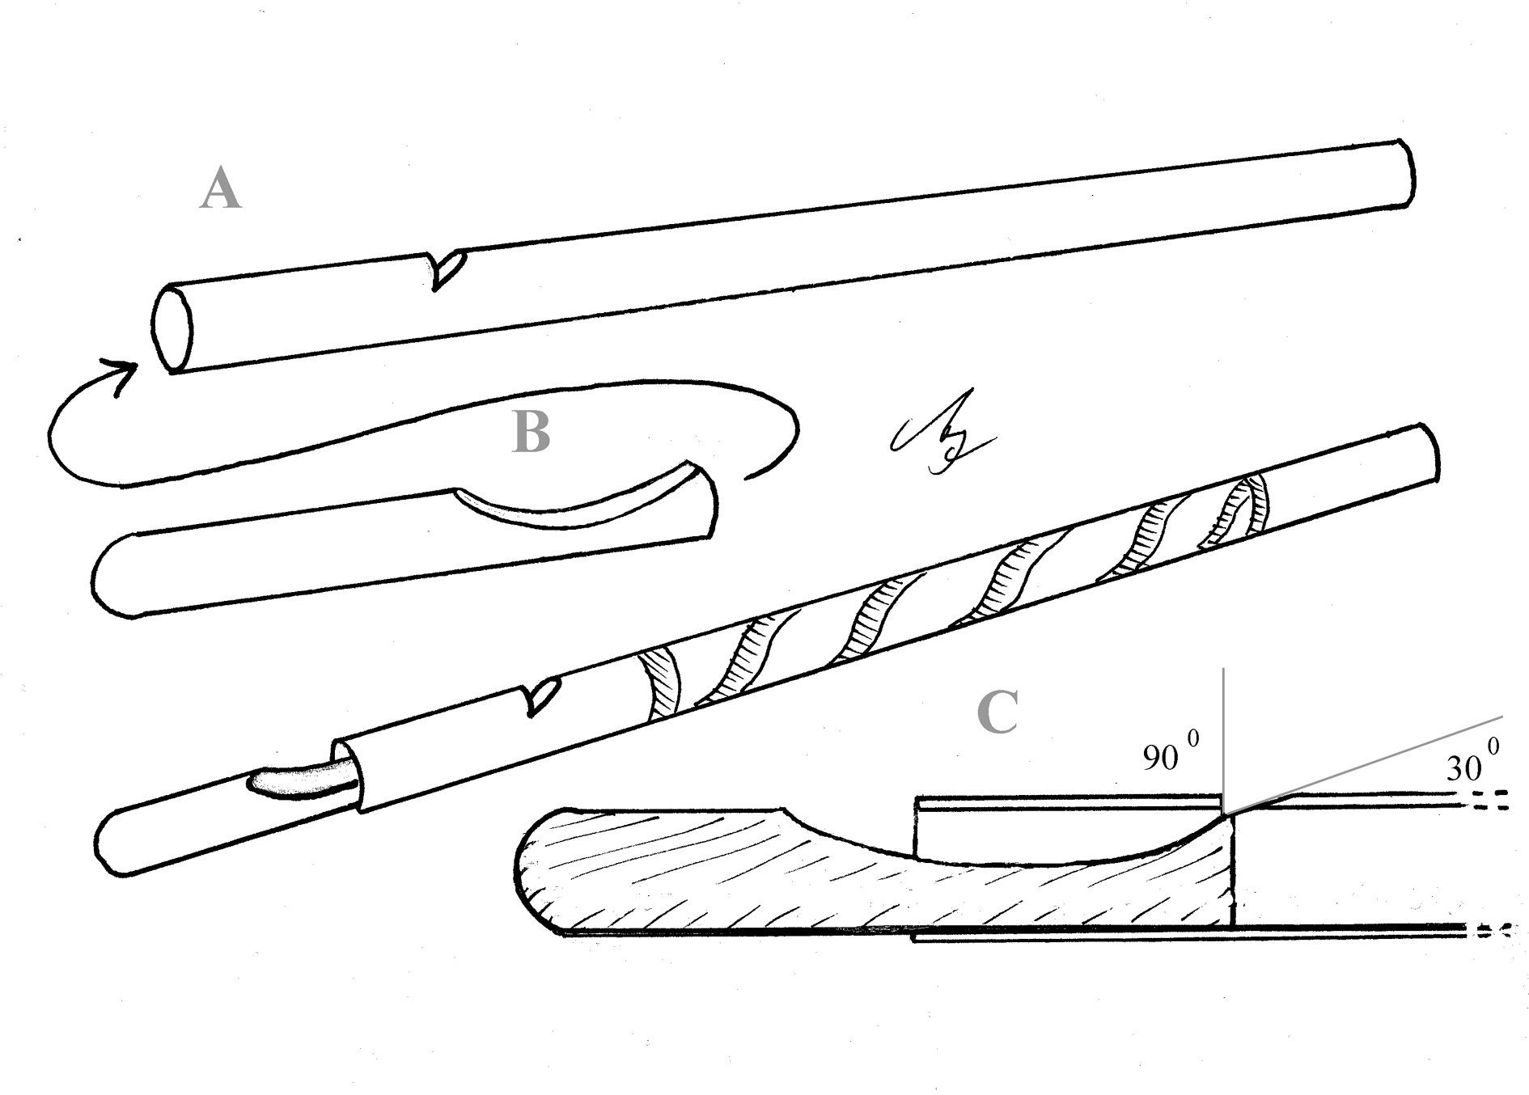

C: Sav & fil et stykke træ til (hvis ikke rundstok haves) , så det passer og slutter tæt i røret. De er vigtigt at den slutter helt tæt mod rørets sider, så der ikke kommer falsk luft Lav et buet hak i træstykket (som vist B & C), først med den grove rund fil og derefter med den fine, eller med en skarp kniv.
NB : Det er vigtigt at alle kanter & flader, især den store skrå snitflade bliver så jævn & glat som muligt, da det ellers vil lave uro i luftstrømmen og ødelægge lyden. det kan være en fordel at slibe efter med fint sandpapir eller smergellærred Den præcise placering af træsplitten i forhold til hakket i røret kan også have stor indflydelse, blot en millimeter frem eller tilbage har stor betydning.
Det er ikke tilfældigt at træstykket rager så langt ud. Det er for at tvinge børnene til at holde fløjten på tværs (som en tværfløjte), så den ikke slås op i ganen hvis de falder med den.

Instruktion til fremstilling:
A: Sav et rør ud i den ønskede længde, pus kanterne i begge ender af med sandpapir. Lav et ca. 3 mm dybt hak med en skarp hobbykniv ca. 4 cm fra enden - et 90-graders snit & et 30-graders snit, som vist i pkt. C
B: Lyden & tonerne bestem-mes af både længden, rørtykkelse, materiale og placering & form på træsplit & hak. Prøv jer frem – min favoritlængde for et el-rør er 43 cm, men det skal selvfølgelig også passe til armlængderne på de evt. små børn der skal bruge dem.

Brugsanvisning & bemærkninger
En dejlig simpel ting som både kan bruges af store & små, folk med & uden færdigheder med stor udbytte. Selv om fremstillingsprocesserne er få & forholdsvis enkle, er det alligevel lidt af en udfordring for de fleste, at lave en god overtonefløjte. Det er min erfaring at den stiller større krav til præcision end andre fløjteinstrumenter.
Den er nem at spille på. Der er to muligheder – enten at lukke for enden m. hånd el. finger, eller at lade fløjten være åbne. Det giver forskellige toner. Der udover giver fløjten også forskellige toner efter som hvor hårdt man blæser. Alt i alt burde en fløjte i den anviste størrelse, med lidt umage & held kunne frembringe mellem 6 til 8, måske 10 toner, nok til at spille små improviserede melodier.

